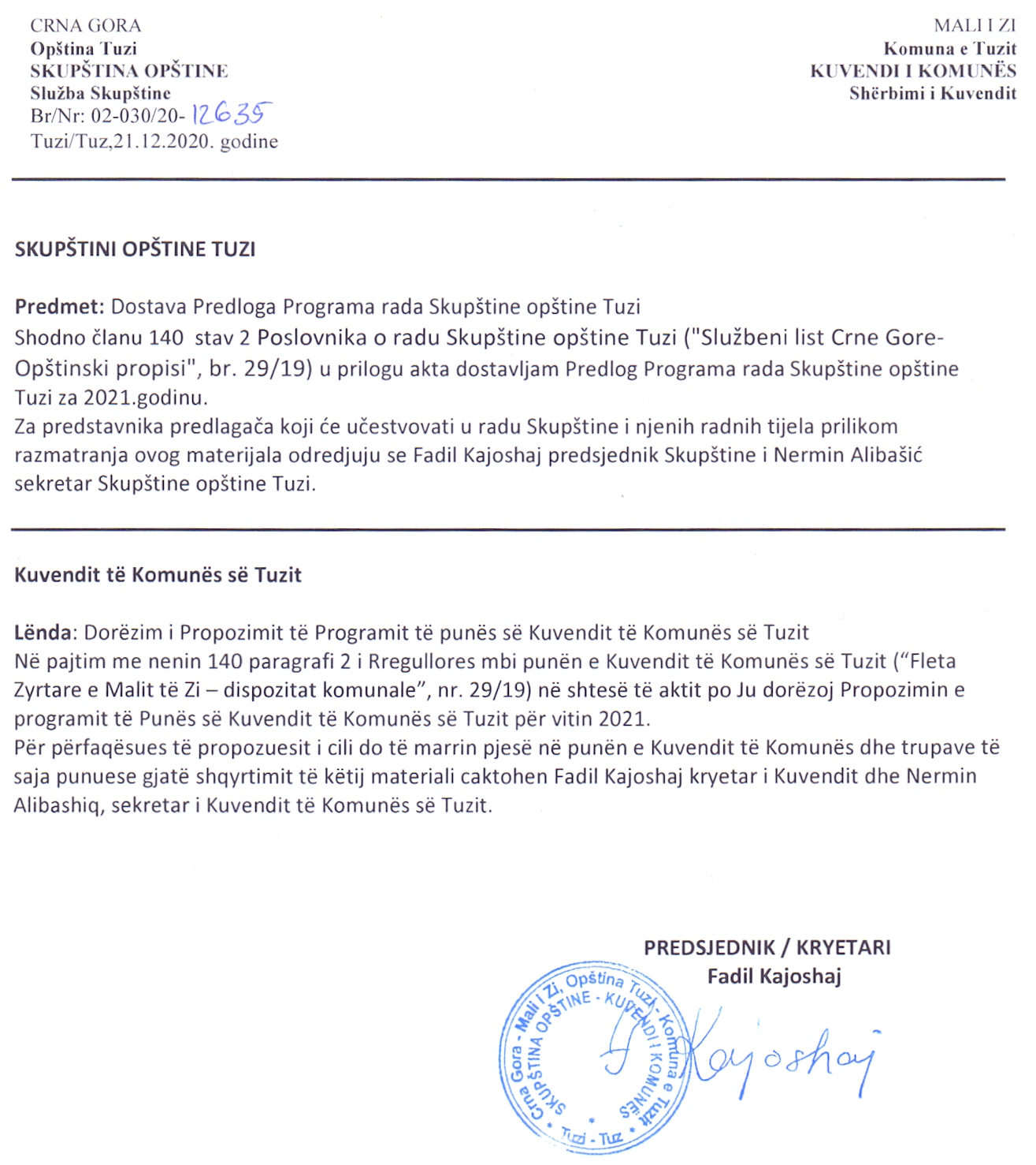
Na osnovu člana 59 stav 2 Statuta Opštine Tuzi ("Službeni list CG - opštinski propisi", broj 24/19,05/20) i čl. 139 i 140 Poslovnika o radu Skupštine opštine Tuzi ("Službeni list Crne Gore-Opštinski propisi", br. 29/19),Skupština opštine Tuzi na sjednici održanoj dana ___________ godine,donijela je

PROGRAM

rada Skupštine opštine Tuzi za 2021.godinu

Programom rada utvrđuju se poslovi i zadaci Skupštine opštine Tuzi za 2021. godinu, njihov osnovni sadržaj, nosioci poslova i rokovi za razmatranje pojedinih pitanja iz nadležnosti Skupštine opštine, utvrđenih Ustavom, Zakonom i Statutom Opštine, a koje su u funkciji razvoja Opštine i zadovoljavanja potreba od neposrednog i zajedničkog interesa za lokalno stanovništvo.

Program je koncipiran kvartalno, tako da se u okviru svakog kvartala utvrđuje krug pitanja koja su predmet normativnog regulisanja (normativni dio) i krug pitanja koja su informativno-analitičnog karaktera (tematski dio).

Nosioci poslova i zadataka iz ovog Programa obavezni su i odgovorni za blagovremenu obradu i pripremu materijala, a predsjednik Skupštine i sekretar Skupštine dužni su da prate aktivnosti na ostvarivanju ovog Programa.

Skupština će, mimo ovog Programa rada, po potrebi razmatrati i druga pitanja iz svoje nadležnosti, ako se za to ukaže potreba.

PRVI KVARTAL

NORMATIVNI DIO

1. PREDLOG ODLUKE O IZMJENI ODLUKE O PRAVIMA IZ SOCIJALNE I DJEČIJE ZAŠTITE
Obrađivač: Sekretarijat za lokalnu samoupravu
2. PREDLOG ODLUKE O OSTVARIVANJU RODNE RAVNOPRAVNOSTI
Obrađivač: Sekretarijat za lokalnu samoupravu
3. PREDLOG ODLUKE O IZMJENI ODLUKE O STIPENDIJAMA
Obrađivač: Sekretarijat za lokalnu samoupravu
4. PREDLOG ODLUKE O USLOVIMA,NAČINU I DINAMICI RASPODJELE SREDSTAVA BUDŽETA OPŠTINE TUZI ZA 2021.GODINU NAMIJENJENIH ZA POLJOPRIVREDU
Obrađivač: Sekretarijat za poljoprivredu i ruralni razvoj
5. PREDLOG ODLUKE O PODSTICAJIMA I INVESTIRANJU U RAZVOJ POLJOPRIVREDE
Obrađivač: Sekretarijat za poljoprivredu i ruralni razvoj
6.PREDLOG ODLUKE O DAVANJU SAGLASNOSTI NA IZMJENE I DOPUNE STATUTA D.O.O KOMUNALNO/KOMUNALE TUZI
Obrađivač: DOO”KOMUNALNO/KOMUNALE”TUZI

TEMATSKI DIO

1.IZVJEŠTAJ O STANJU IMOVINE OPŠTINE TUZI ZA 2020.GODINU
Obrađivač: Sekretarijat za imovinu
2. IZVJEŠTAJ O REALIZACIJI ODLUKE O NAČINU RASPODJELE SREDSTAVA BUDŽETA OPŠTINE TUZI ZA 2020.GODINU NAMIJENJENIH ZA POLJOPRIVREDU
Obrađivač: Sekretarijat za poljoprivredu i ruralni razvoj

DRUGI KVARTAL
NORMATIVNI DIO

1.PREDLOG ODLUKE O KRITERIJUMIMA,NAČINU I POSTUPKU RASPODJELE SREDSTAVA ZA PODRŠKU ŽENSKOM PREDUZETNIŠTVU
Obrađivač: Sekretarijat za lokalnu samoupravu
2.PREDLOG ODLUKE O DAVANJU U ZAKUP ZEMLJIŠTA U SKLADU SA PLANOM POSTAVLJANJA PRIVREMENIH OBJEKATA NA TERITORIJI OPŠTINE TUZI
Obrađivač: Sekretarijat za imovinu
3.PREDLOG ODLUKE O IZMJENI ODLUKE O MJESNIM ZAJEDNICAMA
Obrađivač: Sekretarijat za lokalnu samoupravu
4.PREDLOG ODLUKE O IZRADI KATASTRA ZAGADJIVAČA OPŠTINE TUZI
Obrađivač: Sekretarijat za poljoprivredu i ruralni razvoj
5.PREDLOG ODLUKE O ODREDJIVANJU AKUSTIČNIH ZONA I IZRADE PLANA O ZAŠTITI OD BUKE OPŠTINE TUZI
Obrađivač: Sekretarijat za poljoprivredu i ruralni razvoj
6.PREDLOG ODLUKE O DAVANJU SAGLASNOSTI NA CJENOVNIK DOO “KOMUNALNO/KOMUNALE” TUZI
Obrađivač: DOO”KOMUNALNO/KOMUNALE”TUZI

TEMATSKI DIO

1.IZVJEŠTAJ O RADU PREDSJEDNIKA OPŠTINE I RADU ORGANA LOKALNE UPRAVE I SLUŽBI U 2020.GODINI
Obrađivač: Služba Predsjednika opštine
2. IZVJEŠTAJ O RADU I POSLOVANJU TURISTIČKE ORGANIZACIJE OPŠTINE TUZI ZA 2020.GODINU
Obrađivač: Turistička organizacija Tuzi
3.IZVJEŠTAJ O RADU KOMUNALNE POLICIJE I KOMUNALNE INSPEKCIJE ZA 2020. GODINU
Obrađivač: Komunalna policija I Komunalna inspekcija
4.IZVJETAJ O RADU DOO “KOMUNALNO/KOMUNALE” TUZI
Obrađivač: DOO”KOMUNALNO/KOMUNALE”TUZI

TREĆI KVARTAL
NORMATIVNI DIO

1.PREDLOG LOKALNE STRATEGIJE ZA INKLUZIJU ROMSKE I EGIPĆANSKE POPULACIJE
Obrađivač: Sekretarijat za lokalnu samoupravu
2.PREDLOG LOKALNOG AKCIONOG PLANA ZA RAZVOJ KULTURE
Obradjivač: Sekretarijat za lokalnu samoupravu
3.PREDLOG LOKALNE STRATEGIJE ZA POSTIZANJE RODNE RAVNOPRAVNOSTI
Obradjivač: Sekretarijat za lokalnu samoupravu
4.PREDLOG LOKALNE STRATEGIJE ZA RAZVOJ I UNAPREDJENJE SPORTA
Obradjivač: Sekretarijat za lokalnu samoupravu
5.PREDLOG ODLUKE O DAVANJU I NAČINU KORIŠĆENJA IMOVINE U VLASNIŠTVU OPŠTINE TUZI BEZ NAKNADE
Obrađivač: Sekretarijat za imovinu
6.PREDLOG ODLUKE O DONOŠENJU LOKALNOG PLANA ZAŠTITE ŽIVOTNE SREDINE OPŠTINE TUZI ZA PERIOD 2021-2025 GODINA
Obrađivač: Sekretarijat za poljoprivredu i ruralni razvoj
6.PREDLOG ODLUKE O DONOŠENJU PLANA UPRAVLJANJA ZAŠTIČENIM PRIRODNIM DOBROM SPOMENIK PRIRODE “KANJON CIJEVNE”
Obrađivač: Sekretarijat za poljoprivredu i ruralni razvoj
6.PREDLOG ODLUKE O USVAJANJU ZAVRŠNOG RAČUNA OPŠTINE TUZI ZA 2020 GODINU
Obrađivač: Sekretarijat za finansije

TEMATSKI DIO

1.IZVJEŠTAJ IZ OBLASTI POLJOPRIVREDE ZA 2020 GODINU
Obrađivač: Sekretarijat za poljoprivredu i ruralni razvoj

ČETVRTI KVARTAL
NORMATIVNI DIO

1.PREDLOG ODLUKE O BUDŽETU OPŠTINE TUZI ZA 2022.GODINU
Obrađivač: Predsjednik Opštine
2.PREDLOG PROGRAMA RADA SO TUZI ZA 2022.GODINU
Obrađivač:Predsjednik Skupštine
3.PREDLOG PROGRAMA RADA TURISTIČKE ORGANIZACIJE TUZI ZA 2022.GODINU
Obrađivač:Turistička organizacija Tuzi
4.PREDLOG PROGRAMA RADA DOO”KOMUNALNO/KOMUNALE”TUZI/TUZ ZA 2022.GODINU
Obrađivač: DOO”KOMUNALNO/KOMUNALE”TUZI/TUZ
5.PREDLOG PROGRAMA UREĐENJA PROSTORA OPŠTINE TUZI ZA 2022.GODINU
Obrađivač: Sekretarijat za urbanizam
6.PREDLOG GODIŠNJEG PROGRAMA RADA SEKRETARIJATA ZA LOKALNU SAMOUPRAVU
Obrađivač: Sekretarijat za lokalnu samoupravu
7.PREDLOG RJEŠENJA O IMENOVANJU ŽIRIJA ZA DODJELU NAGRADE OPŠTINE TUZI ZA 2021.GODINU

TEMATSKI DIO

1.INFORMACIJA O STANJU PRIMARNE ZDRAVSTVENE ZAŠTITE OPŠTINE TUZI
Obrađivač: Sekretarijat za poljoprivredu i ruralni razvoj
2.INFORMACIJA O PREDUZETIM RADNJAMA VEZANO ZA LOVIŠTE ZA PODRUČJE OPŠTINE TUZI
Obrađivač: Sekretarijat za poljoprivredu i ruralni razvoj
3.IZVJEŠTAJ O REALIZOVANIM AKTIVNOSTIMA U SPROVODJENJU LOKALNOG AKCIONOG PLANA ZA MLADE ZA PERIOD 2020-2021.GODINA
Obrađivač: Sekretarijat za lokalnu samoupravu

Ovaj program će se objaviti u "Službenom listu Crne Gore - opštinski propisi".

Broj:02-030/20-
Tuzi,

SKUPŠTINA OPŠTINE TUZI
Predsjednik,
Fadil Kajoshaj

O b r a z l o ž e nj e :
Pravni osnov za donošenje Programa rada Skupštine opštine Tuzi, utvrđen je u članu 59 stav 2 Statuta Opštine Tuzi ("Službeni list CG - opštinski propisi", broj 24/19,05/20) i članu 139 Poslovnika o radu Skupštine opštine Tuzi ("Službeni list Crne Gore-Opštinski propisi", br. 29/19) kojim je predviđeno da Skupština donosi Program rada za kalendarsku godinu i da se Programom rada utvrđuju poslovi i zadaci Skupštine i njihov osnovni sadržaj, nosioci poslova i rokovi za razmatranje pojedinih pitanja. Shodno članu 140 Poslovnika o radu Skupštine opštine Tuzi prijedloge i mišljenja o pitanjima koje treba uvrstiti u Program rada Skupštine, predsjednik Skupštine pribavlja od predsjednika opštine, organa lokalne uprave, radnih tijela Skupštine, klubova odbornika, javnih službi, mjesnih zajednica i nevladinih organizacija. Predsjednik Skupštine razmatra pristigle predloge i utvrdjuje predlog Programa rada Skupštine za kalendarsku godinu koji dostavljalja Skupštini na razmatranje.

Razlozi za donošenje :
Programom rada su utvrđene normativne, programske, informativne i analitičke djelatnosti u toku 2021. godine. U skladu sa dostavljenim prijedlozima i mišljenjima o pojedinim pitanjima koje je trebalo uvrstiti u Program rada, predsjednik Skupštine utvrdio je Prijedlog Programa rada Skupštine opštine Tuzi za 2021. godinu i dostavio Skupštini na razmatranje i odlučivanje.

